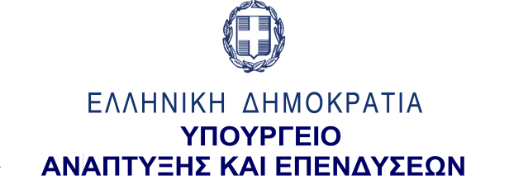
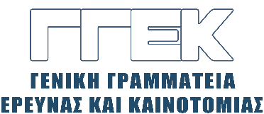

ΔΕΛΤΙΟ ΤΥΠΟΥ 04.04.2022

Συμμετοχή του Γενικού Γραμματέα Έρευνας και Καινοτομίας, κ. Αθανάσιου Κυριαζή στην Ημερίδα για τη Συνεργασία της Ελληνικής Αεροπορικής Βιομηχανίας με Πανεπιστήμια και Ερευνητικά Κέντρα, Λαμία 1 Απριλίου 2022

Την 1η Απριλίου 2022, ο Γενικός Γραμματέας Έρευνας και Καινοτομίας, κ. Αθανάσιος Κυριαζής συμμετείχε σε ημερίδα που πραγματοποιήθηκε στη Λαμία, με θέμα: «Συνεργασία της Ελληνικής Αεροπορικής Βιομηχανίας με Πανεπιστήμια και Ερευνητικά Κέντρα: Αναγκαίος όρος για Ισχυρή Ελλάδα (Θεωρητικές, Εμπειρικές και Πολιτικές Προσεγγίσεις)», παρουσία εκπροσώπων της πολιτικής και στρατιωτικής ηγεσίας, της τοπικής αυτοδιοίκησης και της επιστημονικής κοινότητας. Η ημερίδα διοργανώθηκε από το Πανεπιστήμιο της Θεσσαλίας, στο πλαίσιο της συνεργασίας του αλλά και του Αριστοτέλειου Πανεπιστημίου Θεσσαλονίκης και του Δημοκρίτειου Θράκης με την Ελληνική Αεροπορική Βιομηχανία (ΕΑΒ), για τον σχεδιασμό και τη βιομηχανική παραγωγή αυτόνομου εναέριου οχήματος (drone) πολλαπλών χρήσεων, με χρηματοδότηση του Υπουργείου Οικονομικών.
Ο κύριος Κυριαζής στην ομιλία του, μεταξύ άλλων, επεσήμανε τη μείζονα σημασία που έχει η πρωτοβουλία της ΕΑΒ να θέσει την έρευνα και την Καινοτομία ως προτεραιότητα, καθώς και στην πρωτοποριακή διάσταση της συνεργασίας της ΕΑΒ με Πανεπιστήμια και Ερευνητικά Κέντρα, η οποία θα συμβάλει αποφασιστικά στο έργο τους.
Στη συνέχεια, πρόσθεσε ότι η Γενική Γραμματεία Έρευνας και Καινοτομίας (ΓΓΕΚ), μέσω των Ερευνητικών Κέντρων που εποπτεύει, θα στηρίξει αυτή τη συνεργασία, καθώς μάλιστα όλοι σχεδόν οι Τεχνολογικοί φορείς και τα Ερευνητικά Κέντρα που εποπτεύονται από τη ΓΓΕΚ, όπως λ.χ. το Ε.Κ. «Αθηνά», το ΕΚΕΤΑ, το ΙΤΕ και ο «Δημόκριτος» διεξάγουν έρευνα σε τομείς που άπτονται των ενδιαφερόντων της ΕΑΒ.
Τέλος, ανέφερε ότι η Γενική Γραμματεία Έρευνας και Καινοτομίας θα είναι συμπαραστάτης με βοήθεια μέσα από όλο το συναφές ερευνητικό δυναμικό της χώρας, σε αυτή τη συνεργασία που υπηρετεί τον ύψιστο σκοπό της ασφάλειας της χώρας.

